# 测试分析报告

**时间： 2017/12/1**

**报告人：周建军**

**主题： 测试多线程和单线程程序在单核CPU和多核CPU条件下的性能比较**

1. **测试的硬件环境**

测试的硬件环境主要包括主机的硬件环境，如图1-1所示：

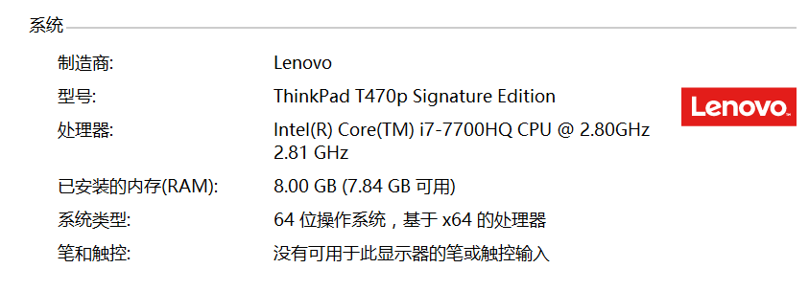

图1-1

其次是分配给虚拟机的硬件，如图1-2所示：

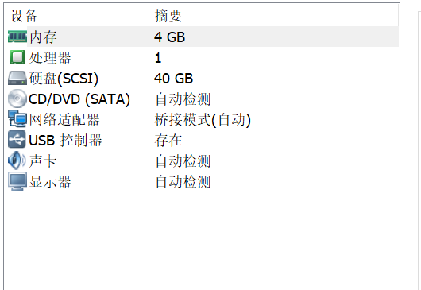

图1-2

1. **测试的软件环境**

主机操作系统为Win10 家庭版.

虚拟机操作系统为ubuntu16.04.

1. **测试中有关要素的说明**
2. 测试过程中，由于printf函数是个系统调用，比较占用资源，为了得到更精确的结果，打印过程一律关闭。程序只会在最后把结果打印出来，个人想看到中介结果的话，可以单独打开。怎样关闭/打开打印请查阅readme文件。
3. 测试过程中，选用运行10s，队列大小为10000，作为统一的标准。
4. 测试过程中，无论是主机还是虚拟机都把一些没用的进程关闭，尽量减少其他程序对测试结果的影响，提高结果的准确性。
5. 每组数据皆为运行5次,实际上测试样本还是少了点，这里只做简单的比较。
6. 多CPU情况，只是把分配给虚拟机的cpu从1个分配到4个，其他条件不变。
7. **测试的结果数据**

**demo_a单CPU运行10s，总共运行5次得到的数据：**

|  |  |  |  |
| --- | --- | --- | --- |
|  | **产生的字符串个数** | **处理的字符串个数** | **每秒处理的字符串个数** |
| **1** | **2898056** | **2898056** | **289805** |
| **2** | **2837796** | **2837796** | **283779** |
| **3** | **2785853** | **2779243** | **277924** |
| **4** | **2917775** | **2917775** | **291777** |
| **5** | **2803028** | **2803028** | **280302** |

**demo_a 4CPU运行10s，总共运行5次得到的数据：**

|  |  |  |  |
| --- | --- | --- | --- |
|  | **产生的字符串个数** | **处理的字符串个数** | **每秒处理的字符串个数** |
| **1** | **8039594** | **8039594** | **803959** |
| **2** | **8394793** | **8394793** | **839479** |
| **3** | **8200730** | **8200728** | **820072** |
| **4** | **8312718** | **8312715** | **831271** |
| **5** | **7791530** | **7791527** | **779152** |

**demo_b单CPU运行10s，总共运行5次得到的数据：**

|  |  |  |  |
| --- | --- | --- | --- |
|  | **产生的字符串个数** | **处理的字符串个数** | **每秒处理的字符串个数** |
| **1** | **7844812** | **7844812** | **784481** |
| **2** | **7805681** | **7805681** | **780568** |
| **3** | **7710873** | **7710873** | **771087** |
| **4** | **7829238** | **7829238** | **782923** |
| **5** | **7590669** | **7590669** | **759066** |

**demo_b 4CPU运行10s，总共运行5次得到的数据：**

|  |  |  |  |
| --- | --- | --- | --- |
|  | **产生的字符串个数** | **处理的字符串个数** | **每秒处理的字符串个数** |
| **1** | **7817728** | **7817728** | **781772** |
| **2** | **7812950** | **7812950** | **781295** |
| **3** | **7867875** | **7867875** | **786787** |
| **4** | **7731974** | **7731974** | **773197** |
| **5** | **7755961** | **7755961** | **775596** |

**运行10s,数据总结：**

|  |  |  |  |  |  |  |
| --- | --- | --- | --- | --- | --- | --- |
|  | **demo_a平均产生的字符串个数** | **demo_b平均产生的字符串个数** | **demo_a平均处理的字符串个数** | **demo_b平均处理的字符串个数** | **demo_a平均每秒处理的字符串个数** | **demo_b平均每秒处理的字符串个数** |
| **单CPU** | **2848501** | **7756254** | **2847190** | **7756254** | **284717** | **775625** |
| **4CPU** | **8147873** | **7797297** | **7756254** | **7797298** | **814786** | **779729** |

1. **对测试数据的分析**

看上表蓝色部分，得到以下结论：

1. 纵向比较，采用生产者消费者模式（多线程）的demo_a,在单cpu和4cpu两种硬件环境中处理量差距是比较大的。
2. 纵向比较，采用单线程处理的demo_b,在单cpu和4cpu上处理量是差距不大的。
3. 横向比较，采用生产者消费者(多线程)模式的demo_a,与采用单线程的demo_b在单cpu上处理量差距较大，反之在4cpu上基本没说明差距。

**分析：从以上结论分析得出，多CPU能够使多个线程平均分配到不同的CPU上执行，是真正的并行执行，1个CPU对应一个线程，减少线程的切换，从而达到提高性能的目的。而单核CPU是多个线程轮流执行，由操作系统根据时间片轮流调度，多个线程轮流切换，不可避免的带来性能上的损失。**